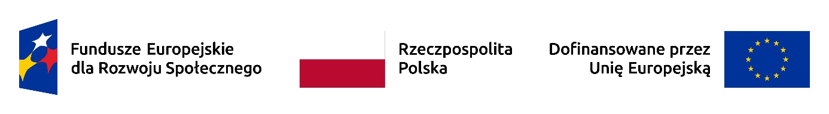

OŚWIADCZENIE O WSPÓŁPRACY W RAMACH PARTNERSTWA

W ZAKRESIE WSPÓLNEJ REALIZACJI PROJEKTU FINANSOWANEGO ZE ŚRODKÓW EUROPEJSKIEGO FUNDUSZU SPOŁECZNEGO PLUS W RAMACH PROGRAMU FUNDUSZE EUROPEJSKIE DLA ROZWOJU SPOŁECZNEGO 2021-2027 (FERS) KONKURS NR FERS.05.01-IZ.00-002/24 W RAMACH DZIAŁANIA 5.1 „INNOWACJE SPOŁECZNE (INNOWACYJNE DZIAŁANIA SPOŁECZNE)” FERS
Ja niżej podpisany/na, reprezentujący/ca
……………………………………………………………………………………………………………………………………………………………
(nazwa podmiotu)
oświadczam, że:
- Po dokonaniu wyboru na partnera do wspólnej realizacji projektu pt. „Wygrane rodziny w Tomaszowie Lubelskim” deklaruję współpracę z Beneficjentem
– Miastem Tomaszów Lubelski/Miejskim Ośrodkiem Pomocy Społecznej w Tomaszowie Lubelskim przy przygotowaniu projektu oraz jego rozliczaniu;
- Dysponuję odpowiednim potencjałem osobowym, technicznym, lokalowym zdolnym do realizacji działań w ramach projektu;
- Zespół projektowy będzie dyspozycyjny przez pełen okres realizacji projektu, a w przypadku konieczności prowadzenia działań związanych z rozliczeniem projektu – również po okresie jego realizacji, do zakończenia ww. działań.
Jednocześnie oświadczam, że deklarowany realizator projektu to:
………………………………………………………………………
/nazwa realizatora
………………………………………………………………………
/forma prawna realizatora
………………………………………………………………………
/adres siedziby realizatora
………………………………………………………………………
/podpis i pieczątka osoby/osób uprawnionych
………………………………………………………………………
/pieczęć podmiotu
………………………………………………………………………
/miejscowość, data

